**Documento de Arquitectura (SAD)**

**Casa Inteligente**



**Realizado por:**

|  |  |  |
| --- | --- | --- |
| **Persona** | **Rol** | **Código Uniandes** |
| Carlos Ernesto González Vargas | Líder del Grupo | 200819123 |
| Sandra Milena Gómez Ríos | Líder de Planeación | 201110951 |
| Andrés Mauricio Erazo Benavides | Líder de Soporte | 201110949 |
| David Pérez Chibuque | Líder de Calidad | 201117818 |
| Willian Alejandro Idrobo Luna | Líder de Desarrollo | 201110544 |
| Erik Fernando Arcos Franco | Líder de Desarrollo | 201110856 |

**Control de versiones**

|  |  |  |  |
| --- | --- | --- | --- |
| **Versión** | **Fecha** | **Autor** | **Descripción del Cambio** |
| 1.00 | 4 de Junio | Ingenium | Creación del documento |
|  |  |  |  |
|  |  |  |  |
|  |  |  |  |

 

**Contenido**

Pag.

**1.** **Descripción del Documento** 5

**1.1.** **Propósito y Audiencia** 5

**1.2.** **Organización del Documento** 5

**1.3.** **Terminología y Definiciones** 5

**2.** **Generalidades del Proyecto** 6

**2.1.** **Problema a Resolver** 6

**2.2.** **Descripción General del Sistema a Desarrollar** 6

**2.3.** **Objetivos de la Arquitectura** 6

**2.4.** **Stakeholders** 6

**3.** **Motivadores Arquitecturales** 7

**3.1.** **Motivadores de Negocio** 7

**3.2.** **Restricciones** 7

**3.2.1.** **Restricciones Técnicas** 7

**3.2.2.** **Restricciones de Negocio** 7

**3.3.** **Atributos de Calidad** 7

**3.3.1.** **Escenarios de Calidad** 7

**3.3.2.** **árbol de Utilidad** 7

**4.** **Contexto** 8

**4.1.** **Escenarios Operacionales** 8

**5.** **Conclusiones** 9

**6.** **Bibliografia** 10

**Índice de Tablas**

Pag.

Tabla 1. Listado de los Stakeholders 6

Tabla 1. Ejemplo de Tabla 12

**Índice de Ilustraciones**

Pag.

Ilustración 1. Ilustración 7

**Documento de Arquitectura (SAD)**

**Casa Inteligente**

1. **Descripción del Documento**
   1. **Propósito y Audiencia**

El Documento de Arquitectura del Sistema presenta la arquitectura de software propuesta para el proyecto “Casa Inteligente” para la empresa AlpesSmartHome (ASH). Se pretende por medio de este documento brindarle a los miembros de la empresa AlpesSmartHome (ASH) interesados, una visión global y comprensible del diseño general para el proyecto “Casa Inteligente”.

* 1. **Organización del Documento**

El documento se organiza y desarrolla de la siguiente manera:

En la sección 1 se presenta una descripción del documento en cuanto al propósito, público objetivo y terminología usada.

En la sección 2 encontrará las generalidades del proyecto donde se describe el problema a resolver, la propuesta de solución a desarrollar, los objetivos y los stakeholders involucrados.

En la sección 3 se describen los motivadores de negocio, restricciones y atributos de calidad (junto con sus respectivos escenarios de calidad y árbol de utilidad) considerados en el proyecto “Casa Inteligente”.

Por último en la sección 4 se presentan los escenarios operacionales considerados.

* 1. **Terminología y Definiciones**

**SAD**: Documento de Arquitectura del Sistema

**ASH**: Empresa AlpesSmartHome

**RFID:** Siglas de “Radio Frequency Identification” o Identificación por radiofrecuencia.

1. **Generalidades del Proyecto**
   1. **Problema a Resolver**
   2. **Descripción General del Sistema a Desarrollar**
   3. **Objetivos de la Arquitectura**

* Proporcionar elementos que colaboren con la toma de decisiones para el desarrollo del proyecto.
* Aportar conceptos y un lenguaje común que permitan la comunicación entre los equipos que participen en un proyecto.
* Diseñar una arquitectura que permita cumplir con los atributos de calidad que soporten la opresión del sistema.
* Elaborar un diseño breve y conciso con mayor cohesión y bajo acoplamiento entre cada componente.
  1. **Stakeholders**

Tabla 1. Listado de los Stakeholders

| Stakeholder | Descripción |
| --- | --- |
| Project Manager | Miembro de la empresa AlpesSmartHome(ASH) y gerente del proyecto “Casa Inteligente”. Encargado de licitar y seleccionar la arquitectura de software que satisfaga las necesidades del proyecto. |
| Propietario | Propietarios de las viviendas. Son los compradores y/o clientes de la empresa AlpesSmartHome (ASH) y más específicamente, los usuarios finales del sistema que se pretende desarrollar. |
| Comerciales | Empleados de la empresa AlpesSmartHome (ASH) que conforman el equipo comercial de la empresa. Son los encargados de convencer y vender los inmuebles al cliente (propietarios). |
| Gerente | Miembro de la empresa AlpesSmartHome (ASH). Gerente encargado de tomar las decisiones de negocio y maneja todo el tema financiero (presupuesto y aprobaciones para el proyecto “Casa Inteligente”) |
| Director Departamento IT | Miembro de la empresa AlpesSmartHome (ASH).Dirige el departamento de tecnología de la empresa y será el encargado de administrar la solución desarrollada. |

Tabla 2. Stakeholders y expectativas

| Stakeholder | Expectativas |
| --- | --- |
| Gerente | El proyecto se realice dentro del costo, tiempo y alcance planeado.  Con el desarrollo del sistema se incrementen las ventas de los inmuebles. |
| Project Manager | El tiempo de implementación del proyecto sea de 4 meses.  El alcance y el costo se cumpla de acuerdo a lo planeado. |
| Comerciales | El sistema cumpla con estándares de usabilidad (fácil de usar, fácil de administrar).  Incrementar sus promedios de ventas. |
| Propietario | El sistema sea confiable, seguro y fácil de usar. |
| Director Departamento IT | El sistema sea seguro y no ponga en riesgo ni la seguridad del mismo sistema, ni la de la empresa.  El sistema se pueda recuperar rápidamente ante un fallo o caída.  El sistema tenga alta disponibilidad y sea escalable.  El sistema sea fácil de administrar. |

1. **Motivadores Arquitecturales**
   1. **Motivadores de Negocio**
   2. **Restricciones**
      1. **Restricciones Técnicas**

Tabla 13. Restricción técnica: solución basada en Web

|  |  |  |
| --- | --- | --- |
| **ID Restricción:**  **RT01** | **Tipo:**  **Tecnología** | **Nombre:**  **Solución basada en Web** |
| **Descripción:** | La solución debe ser Web para permitir la minimización de costos de mantenimiento y administración del sistema. | |
| **Establecida por:** | Director Departamento IT | |
| **Alternativas:** | No se proporcionan alternativas | |
| **Observaciones:** | Las aplicaciones web son populares debido a lo práctico del [navegador web](http://es.wikipedia.org/wiki/Navegador_web) como [cliente ligero](http://es.wikipedia.org/wiki/Cliente_ligero), a la independencia del sistema operativo, así como a la facilidad para actualizar y mantener aplicaciones web sin distribuir e instalar software a miles de usuarios potenciales. | |

Tabla 14. Restricción técnica: plataformas tecnológicas

|  |  |  |
| --- | --- | --- |
| **ID Restricción:**  **RT02** | **Tipo:**  **Tecnología** | **Nombre:**  **Plataformas tecnológicas** |
| **Descripción:** | El sistema debe ser desarrollado principalmente bajo JEE y otras plataformas libres para permitir minimizar los costos de mantenimiento y la administración del sistema. | |
| **Establecida por:** | Director Departamento IT | |
| **Alternativas:** | No se proporcionan alternativas | |
| **Observaciones:** | Uno de los beneficios de Java EE como plataforma es que es posible empezar con poco o ningún coste. La implementación Java EE puede ser descargada gratuitamente, y hay muchas herramientas de [código abierto](http://es.wikipedia.org/wiki/C%C3%B3digo_abierto), disponibles para extender la plataforma o para simplificar el desarrollo. | |

* + 1. **Restricciones de Negocio**

Tabla 15. Restricción negocio: limitación de presupuesto

|  |  |  |
| --- | --- | --- |
| **ID Restricción: RN01** | **Tipo:**  **Negocio** | **Nombre:**  **Limitación de presupuesto** |
| **Descripción:** | Se podrá disponer de un equipo humano máximo de 6 personas. | |
| **Establecida por:** | Project Manager y Gerente | |
| **Alternativas:** | No se proporcionan alternativas | |
| **Observaciones:** | El tiempo y presupuesto para el desarrollo solo permite pagar un equipo de máximo 6 personas durante 4 meses para la implementación del producto. | |

Tabla 16. Restricción negocio: tiempo al mercado / limitaciones de agenda

|  |  |  |
| --- | --- | --- |
| **ID Restricción:**  **RN02** | **Tipo:**  **Negocio** | **Nombre:**  **Tiempo al mercado / Limitaciones de Agenda** |
| **Descripción:** | El proyecto debe ser realizado en 4 meses. | |
| **Establecida por:** | Project Manager y Gerente | |
| **Alternativas:** | No se proporcionan alternativas | |
| **Observaciones:** | Si la arquitectura no está lista en 4 meses se puede llegar a perder un negocio vital para la subsistencia de la empresa. | |

* 1. **Atributos de Calidad**
     1. **Escenarios de Calidad**
     2. **árbol de Utilidad**

1. **Contexto**
   1. **Escenarios Operacionales**
2. **Conclusiones**
3. **Bibliografia**

http://es.wikipedia.org/wiki/Aplicaci%C3%B3n_web

Tabla 1. Ejemplo de Tabla

|  |  |  |
| --- | --- | --- |
|  |  |  |
|  |  |  |
|  |  |  |
|  |  |  |

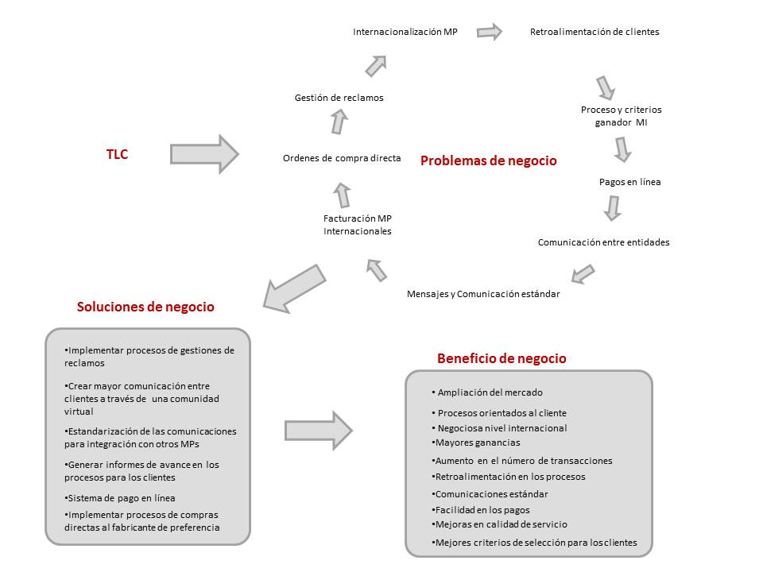

Ilustración 1. Ilustración